质点力学综合练习1

一、单选题：
1、（0020B30）C 2、（0099B30）B 3、（0344A20）B 4、（0654B40）D
5、（0655C60）A 6、（0664B25）B 7、（0754A20）B 8、（5407B30）B
9、（0225B25）D 10、（0480B35）B 11、（0481B25）C 12、（0670C45）A
13、（0179B25）A 14、（0190B30）C 15、（0390B25）D 16、（0454B30）C
17、（5014B30）C 18、（0176B30）D 19、（0178B30）C 20、（0198A20）A
21、（0206B25）B 22、（0207B35）C 23、（0221B25）D 24、（0366B40）C
25、（0380A10）B 26、（0382A10）C 27、（0430B25）B 28、（0453A20）B
29、（0458B30）D 30、（0477A20）C 31、（0478A20）B 32、（0657A15）B
33、（0660A15）C 34、（0663B30）C 35、（0665A20）D 36、（0666B30）B
37、（0668B25）D 38、（5037B30）B 39、（5408B35）C 40、（5409B35）D
41、（0128B30）E 42、（0193A20）E 43、（5036B25）A 44、（0126B40）D

二、填空题
1、（0166B35）：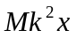 ； 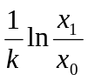
2、（0181A20）：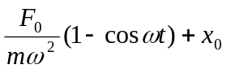 (SI)
3、（0449C50）：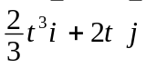 (SI)
4、（0544A20）： 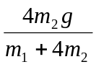
5、（0545A20）：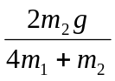
6、（0652A20）：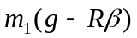 ； 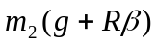
7、（0653A20）：8.66 m
8、（0348A15）：g ； 2g
9、（0069A20）：
10、（0173B40）：180 kg
11、（0539B25）：5.45 km/h
12、（0755B25）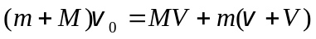
13、（0971B30）：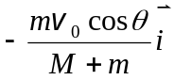 ； 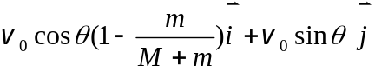
参考解：选人、车、铅球为系统，水平方向动量守恒
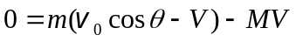
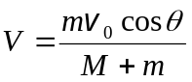 方向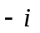
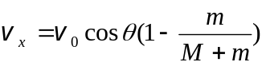
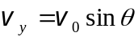
14、（0175B35）：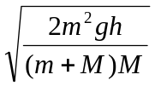 ； 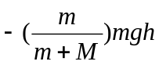
15、（0185B20）：16 N·s ； 176 J
16、（0373B35）：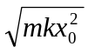
17、（0465C50）：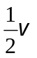 ； 0 ；
18、（0466C50）：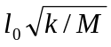 ； 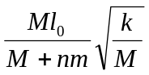
19、（0756B25）：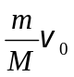 ； 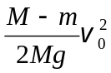
20、（0757A15）：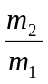 ； 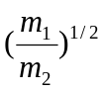
21、（0777B40）：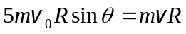 ； 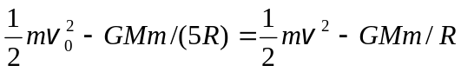
22、（0778A10）：不一定 ； 动量．
23、（0972B40）： h² /l ²
参考解：由质点角动量守恒定律有
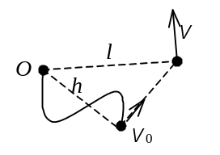
h m v ₀ = l mv
即 v / v ₀ = h / l
则动能之比为 E_{K} / E_{K0} = h² /l ²

